

云象区块链BaaS云服务平台

商业计划书



联系人：黄步添 电话：13858130465

手机：13858130465 e-mail：butine@zju.edu.cn

编写时间：2016年5月19日

云象区块链技术团队

二Ｏ一六年制

目录

一、团队简介 4

1、团队基本情况 4

2、团队发展历程 4

3、当前地位、战略和未来计划 7

二、产品和服务 8

1、主要产品 8

2、技术特点 10

3、产品研发计划 10

4、知识产权 11

三、研发项目技术方案与创新性 11

1、项目立项依据 11

2、项目国内外研究开发现状 13

3、项目主要内容及创新点 16

四、市场和竞争分析 28

1、市场分析 28

2、竞争优势分析 29

五、营销战略与实施计划 30

1、营销战略 30

2、实施计划 30

六、团队介绍 32

1、核心团队成员 32

2、组织架构 36

3、管理和激励模式 36

七、财务计划 37

1、公司三年财务状况 37

2、项目投资计划 37

3、项目融资计划 38

4、经济效益预测 39

5、项目投资静态分析 40

八、附录 41

1、企业营业执照 41

2、开户许可证 42

3、信用代码证 43

4、公司主页 43

5、公众号 44

6、投资协议 45

7、西湖区第七届优秀科技工作者 47

8、2013-2014浙江大学优秀研究生 48

9、百人会英才奖何钦铭教授推荐信 49

10、百人会英才奖学校推荐信 50

11、云象网络与浙江大学城市学院联合成立移动互联网开发实验室 51

12、出版合同 52

13、知识产权 55

# 一、团队简介

1、团队基本情况

云象区块链成员来自浙江大学的计算机博士、硕士，并在网易、阿里等互联网公司有过多年的工作经验。团队成员于2012年开始从事区块链领域的技术及应用研究，是国内区块链技术研究及应用领域的先期践行者，在国内处于领先地位。团队致力于贯彻 Blockchain as a Service(BaaS：区块链即服务) 的理念，即把区块链当做一个基础设施，并在上面搭建各种满足普通用户需求的应用，云象链将成为一个半开放的平台，不仅可以为企业级的B端客户进行服务，为企业级的B端客户进行服务，提供身份验证、电子证据保全、供应链管理、产品追溯等商业智能合约应用；同时我们为行业私有链应用，提供不可篡改、安全、部署成本低的区块链数据库产品。

2、团队发展历程

2016年4月19日，云象区块链技术团队与清华大学出版社签订出版合同，合作出版《区块链解密：构建基于信用的下一代互联网》。

2016年4月云象网络与浙江大学城市学院成立移动互联网开发实验室。

2016年4月25日，团队出让15%股份，引入天使轮投资300万元人民币。

2016年5月8日，团队创始人黄步添博士受邀参加TED大会，演讲题目《区块链：让一切变得透明可信》。

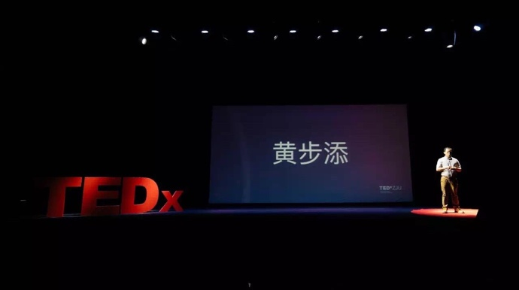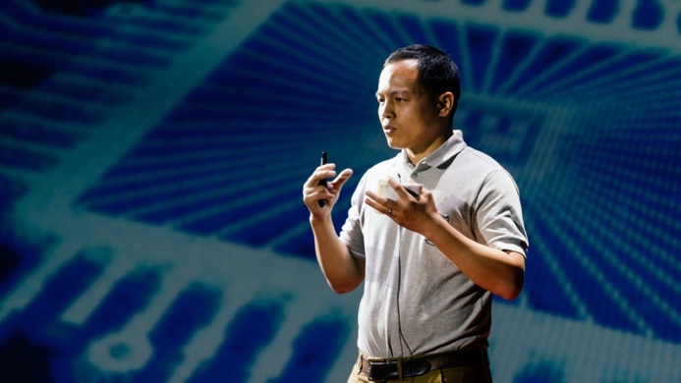

2016年5月13日，云象区块链成功申请入驻浙江大学创客空间，在申报的入驻项目中排名第一。

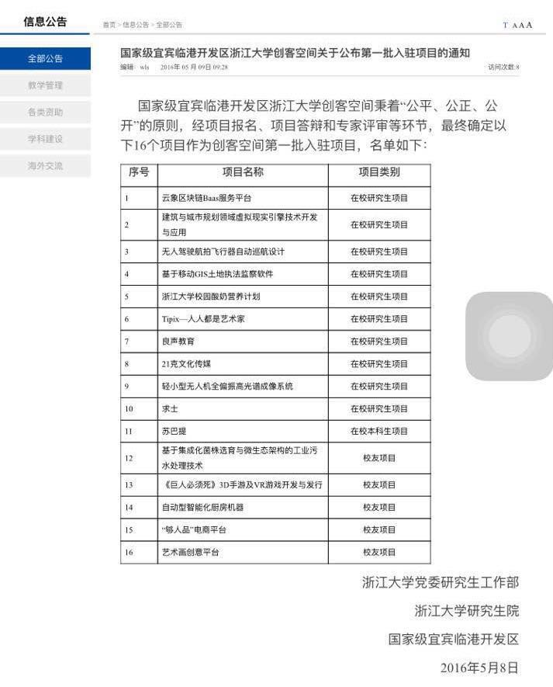

2016年5月18日，浙江大学党委副书记胡旭阳教授莅临云象区块链，指出云象区块链大有可为，并寄予很大厚望。

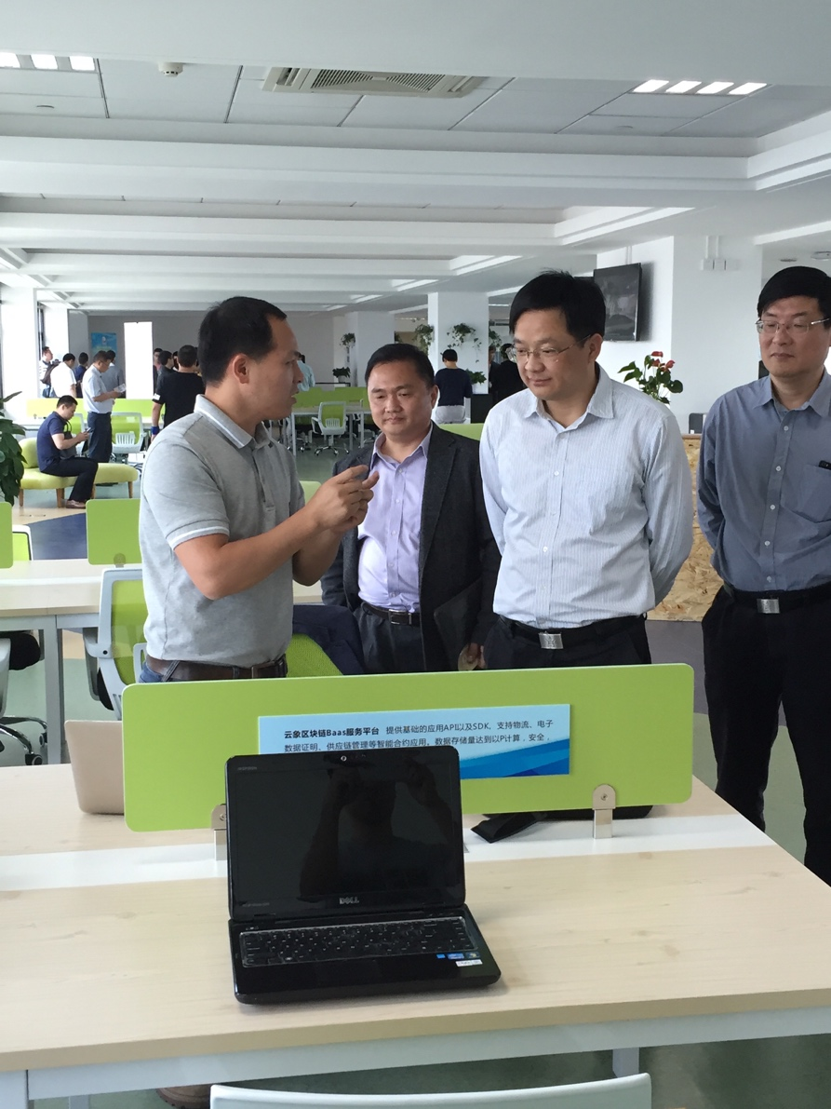

2016年5月黄步添博士入选百人会英才奖候选人之一。



2016年6月22日黄步添博士受邀参加《2016区块链国际峰会》，并做主题演讲。

目前公司主要股东情况如下：

|  |  |  |
| --- | --- | --- |
| **股东姓名** | **法人代码或身份证号** | **所占股份** |
| 黄步添 | 330327198111070810 | 65％ |
| 王云霄 | 330683198809272411 | 20％ |
| 临潮资本 |  | 15％ |

3、当前地位、战略和未来计划

云象区块链团队成员来自浙大系，团队核心成员在网易、阿里等互联网公司有多年的工作经验。2012年就开始进入区块链领域的技术及应用研究。在国内区块链核心技术研究及应用领域，处于领先地位。

我们不惧任何竞争对手，各类大企业在新的范式到来的时候，过去的投入都将成为沉默成本，过去的资源不仅不能成为他们采用颠覆性技术的优势，反而成为障碍。而在颠覆性技术到来的时候，一些优秀的大企业能够意识到拐点的到来，新的范式增长到来，成功的策略一般是采用一企二制或者采用新成立的事业部来参与新技术的研究和应用。因此，作为初创企业面对大公司的进入，并未有明显的劣势。在新的革命的前夜，只有坚定的信念，看清方向的初创企业能够快速成长。而我们的策略应该是从新兴市场和新兴业务切入，对于颠覆性的技术应用，首先应该从少数锐意进取的企业最高决策者入手，这部分企业的决策者才会推动颠覆性技术的应用，而更多的客户会在观望，一旦有成功案例，则会蜂拥而至。

总的战略目标，以行业应用带动平台产品的落地，并最终实现大数据驱动的公司。

* 以细分行业切入，由点到面，带动整个细分行业的普及应用；
* 通过不断的深化的运营，积累后端的数据和磨练我们的技术；
* 让平台下层，业务上浮，把产品定位在提供基础平台资源的服务，应用层由客户或合作开发商开发，建立围绕基础平台的生态；

从资源的角度，我们无法去覆盖所有的行业，或者是某一细分行业的所有客户，作为共赢的出发点，我们做底层的服务，能够服务更多的行业，同时能够把握最核心的技术演变的节奏。

未来一年，公司计划如下：

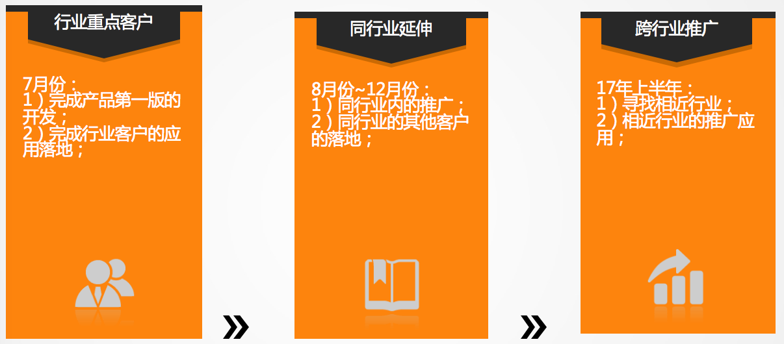

# 二、产品和服务

1、主要产品

**（1）云象区块链平台（BaaS）**

SOA服务化治理，采用轻量级的SOA服务化治理架构，支持服务动态寻址与路由，以及软负载均衡，实现了REST风格的远程调用，显著简化了跨语言交互，对当今流行的“微服务”架构提供基础性支持。

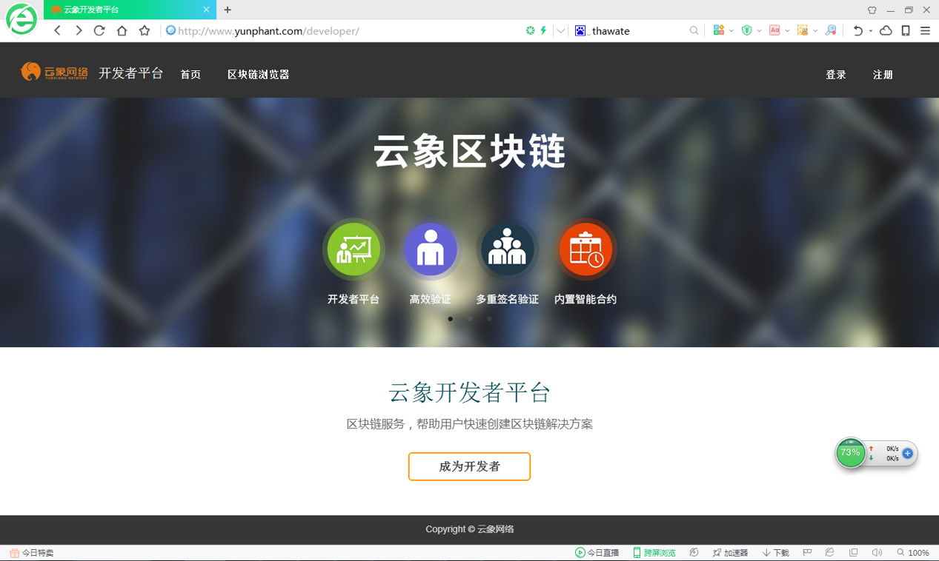

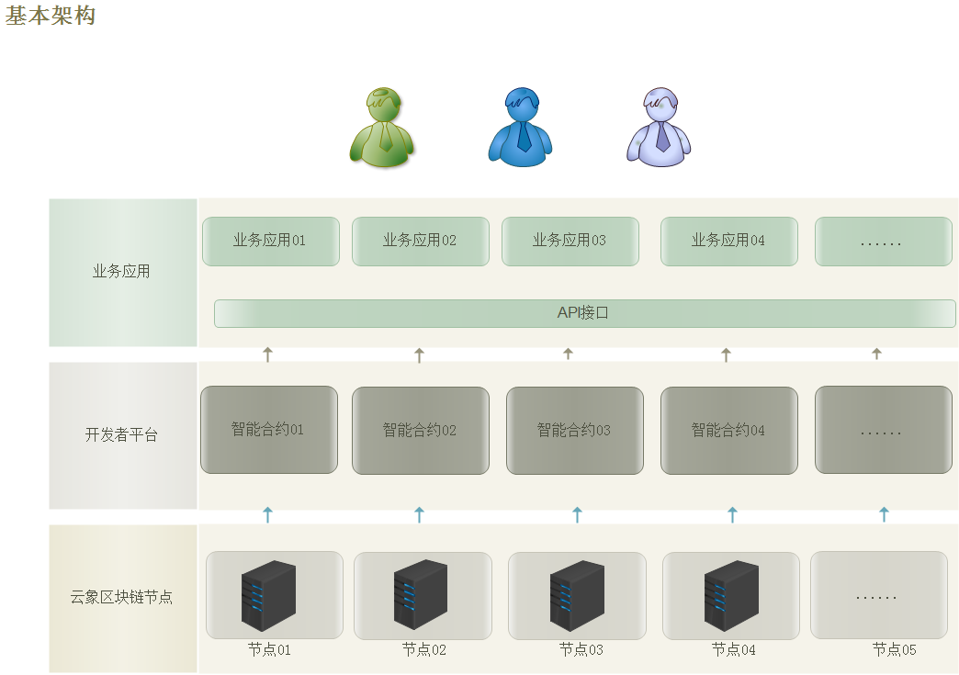

开发者平台：提供基础的应用API以及SDK，支持身份验证、电子证据保全、供应链管理等智能合约应用。

高效验证：对基础平台做了改造，可以实现秒级、高并发的快速交易验证。

多重签名验证：允许同一用户设置多个使用用户，用多重签名的组合来控制钱包的支付权限。

内置智能合约：智能合约是一套以数字形式定义的承诺，区块链变身合约的参与方，负责维护保存合约，并自动执行。

**（2）云象区块链数据库（中间件产品）**

国内第一次提出基于区块链构建数据中心的方法，通过优化可以达到每秒百万次数据写入，数据存储量达到以P计算。支持线性扩展吞吐量，NoSQL查询语言。

安全，不可篡改

部署成本大幅降低，存储空间只和硬盘大小有关，可以平滑扩容。

2、技术特点

（1）支持智能合约在线编辑、发布: 设计了一种基于浏览器的智能合约编辑器，支持身份验证、物流追踪、电子证据保全、供应链管理等智能合约应用。

（2）相较于传统区块链低并发的缺点，云象区块链支持高并发应用。

1. 优化区块的存储结构，小文件存储效率高。

（4）结合dubbox，构建基于私有链的云服务治理平台，为第三方应用开发提供便捷的接口交互方式。

（5）一种优化的DPoS机制：动态增加/减少共识节点，对业务处理影响极小。

3、产品研发计划

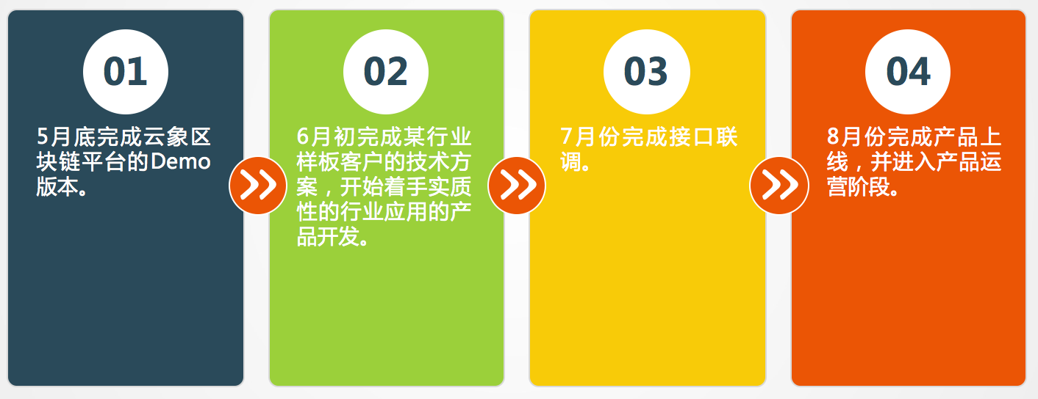

4、知识产权

**（1）**基于Wi-Fi和地磁场的室内定位方法 发明人：黄步添、邢兰涛等 专利号：201410843968.0

**（2）**基于地磁场和历史定位轨迹的室内定位方法 发明人：刘振广、黄步添等 专利号：201410843377.3

**（3）**一种基于室内生活圈的线下好友推荐方法 发明人：黄步添、郑博仑等 专利号：201410841361.9

**（4）**一种基于区块链的证据保全方法及装置 发明人：黄步添、王从礼等 专利号：201610286446.4

**（5）**一种基于区块链的物流追踪方法 发明人：黄步添、王从礼等 专利号：201610321035.4

# 三、研发项目技术方案与创新性

1、项目立项依据

本研发项目名称为：“云象区块链BaaS云服务平台”

区块链的应用正在迎来一个爆发的拐点。相关事件如下：2015年在区块链产业内标志着拐点。2015年区块链内的交易量和交易地址数量开始大幅上升。2014年10月，纽约金融监管方面提出对于新成立的比特币公司给予宽松政策；2015年8月，巴克莱银行成为英国首家接受比特币的银行；2015年11月，巴巴多斯考虑添加比特币作为外汇储备；2015年下半年人民币贬值导致部分人民币以比特币形式流出；2016年2月IBM在GitHub上开源了多达4.4万行数据区块链技术源代码，而blockchain是IBM分布式物联网架构开源平台Adept的关键技术；2016年4月，微软宣布已与多家大银行组成的区块链联盟R3 Consortium达成合作协议。

一切数据都指向一个清晰的事实：目前正处在一场区块链技术革命的前夜，拐点过后就是爆发式的指数型增长，必将推动整个产业链的变革和颠覆性创新。

区块链的智能合约的应用非常广泛，区块链作为下一代的可信互联网，必将颠覆所有在其之上的业务。让整个基于互联网的企业，生态，产业链彻底做一次变革创新。

区块链的智能合约的应用非常广泛，如下图所示，这只是所有的可能的应用的冰山一角。区块链作为下一代的可信互联网，必将颠覆所有在其之上的业务。让整个基于互联网的企业，生态，产业链彻底做一次变革创新。智能合约可以建构起整个人类经济活动的底层的去信用基础和资产转移。最终必将加速推动人类的经济发展，加速推动人类的整体文明进程！

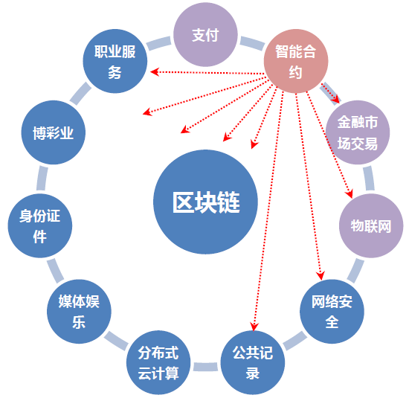

2、项目国内外研究开发现状

区块链技术起源于2008年由化名为“中本聪”的学者在密码学邮件组发表的奠基性论文《比特币：一种点对点的电子现金系统》。2014年以来，区块链技术的研究与应用呈现出爆发式增长态势，被认为是继大型机、个人电脑、互联网、移动／社交网络之后计算范式的第五次颠覆式创新，是人类信用进化史上继血亲信用、贵金属信用、央行纸币信用之后的第四个里程碑。区块链技术是下一代云计算的雏形，有望互联网一样彻底重塑人类社会活动形态，并实现从目前的信息互联网向价值互联网的转变。

**（1）国内研究现状：**

2015年10月15日全球首届区块链峰会在上海召开，吸引了海内外近300位区块链领域的技术极客、创业精英、学界专家、投资人、金融机构代表和监管决策者参会。在普及区块链技术概念的基础上，20余位演讲嘉宾分享了区块链在支付、物联网、供应链、证券交易、去中心化云存储、身份验证与管理、数字资产管理等方面的应用前景及案例。2016年1月8日上海区块链黑客马拉松成功举办，来自全球的二十几支极客团队参与了此次黑客马拉松。在48小时内，许多团队都拿出了很实用的区块链应用方案，并且完成了程序原型。2016年1月20日，中国人民银行数字货币研讨会在北京召开。人民银行行长周小川出席会议，会议指出，随着信息科技的发展以及移动互联网、可信可控云计算、终端安全存储、区块链等技术的演进，全球范围内支付方式发生了巨大的变化，数字货币的发展正在对中央银行的货币发行和货币政策带来新的机遇和挑战。人民银行对此高度重视，从2014年起就成立了专门的研究团队，并于2015年初进一步充实力量，对数字货币发行和业务运行框架、数字货币的关键技术、数字货币发行流通环境、数字货币面临的法律问题、数字货币对经济金融体系的影响、法定数字货币与私人发行数字货币的关系、国际上数字货币的发行经验等进行了深入研究，已取得阶段性成果。2016年2月3日，中关村区块链产业联盟在京成立。国内从事区块链领域的产业化处于起步阶段，布比、云象、小蚁区块链创业公司在区块链应用落地取得一定进展；从事区块链学术研究的高校也处于起步阶段，浙江大学、清华大学、北京航空航天大学等研究机构成立了区块链实验室或组织了部分老师进入区块链底层核心技术的研究。

**（2）国外研究现状：**

2015年底IBM宣布参加由Linux基金会领头的开源区块链项目开放式账本项目(Open Ledger Project)(现更名为超级账本(Hyperledger)项目)，该项目一经公布便受到了金融、科技行业和区块链行业的广泛关注，除了IBM以外，该项目的参与者来自金融科技行业和银行业颇具影响力的企业如英特尔、思科、伦敦证券交易集团、摩根大通、富国银行、道富银行、荷兰银行、纽约梅隆银行、芝加哥交易所集团、ConsenSys、NTT数据、红帽公司、Symbiont等。

2016年4月[微软](http://tech.163.com/company/microsoft/)宣布已与由多家大银行组成的区块链联盟R3 Consortium达成合作协议，微软和由摩根大通、花旗银行等国际大行组成的R3 Consortium联盟表示，它们将会携手合作，加速区块链分布式账簿技术的普及。

管理咨询公司埃森哲的金融创新实验室也加入了区块链初创公司，包括在香港的汇款初创企业Bitspark 和能够使用区块链机制，通过众筹的方式来发行证券的Crowdaura。

德勤在 2 年前就投入了关于区块链技术的研究，集合来自12 个国家100 多名研究人员组建了区块链研发Rubix 平台，与多家银行合作开发了多个应用案例，同时帮助非金融行业企业策划了近30 个应用模型。

英国是全球最热衷于金融科技的国家，希望能占区块链技术发展的先机重夺回国际金融中心的地位。英国央行已组建了区块链技术团队，并考虑发行电子货币的可能性。英国政府对科技金融企业大力扶持，尤其是区块链初创企业，给予前所未有的优惠政策，并向全球招募区块链技术人才。区块链投资公司Coinsilium 在伦敦ISDX交易所IPO，成为世界上第一家成功上市的区块链技术公司。Coinsilium 是一家专注于投资区块链初创企业的投资公司，成立于2014 年初，已经投资了11 家区块链互联网金融相关公司，市值达到了698 万英镑。

美国的硅谷和华尔街，技术和金融大佬们也大幅增加对于金融科技的的投资力度，积极投身区块链技术研究。创投公司R3 联合包括高盛、摩根大通、汇丰银行在内的42 家银行机构进行区块链研究，致力于建立金融服务领域的区块链行业标准。IBM 正在将区块链技术应用于物联网。2015 年12 月30 日，NASDAQ 的私人股权交易系统的Linq 平台上完成里第一笔股票发行记录。区块链初创公司Gem 宣布完成710 万美元的A轮融资，Gem和以太坊都是为开发者提供开放环境和服务的公司，目前Gem 已为比特币开发者提供了多签名的API 服务，今后还将继续扩展成一个可以跨行业的模块化平台。

日本最大的互联网和电信公司软银（Softbank）联合Topcoder，针对创业者和初创公司，共同举办了一次关于去中心化区块链的开发竞赛，本次竞赛将会持续三个月，从2016 年的1 月6 日开始到3 月31 日结束，软银希望通过这次竞赛，找到一个基于区块链技术、去中心化、透明的互联网筹款平台基本原型。

3、项目主要内容及创新点

**（1）本项目主要研究内容如下：**

1）区块链节点通信：在私有链场景下，优化节点间通信效率，提升每秒交易的并发数。

2）区块链BaaS服务治理：结合分布式服务治理架构dubbo，基于区块链即服务思想，构建BaaS云服务平台。

3）区块链智能合约：优化智能合约事件驱动机制，使之适应各类应用的普适性。

4）区块链应用构建平台：提供开发者平台，支持区块链智能合约的在线编译、发布，并动态生成智能合约接口，提升应用构建的高效性。

5）一种优化的DPoS机制：动态增加/减少共识节点，对业务处理影响极小。

**（2）关键技术**

**1）基于浏览器的智能合约编辑器**

提供合约的编辑，纠错等功能，简化合约部署流程，一键部署到云象区块链，保存合约地址到云端，方便合约的管理，生成合约调用接口，简化开发者对合约接口的调用。

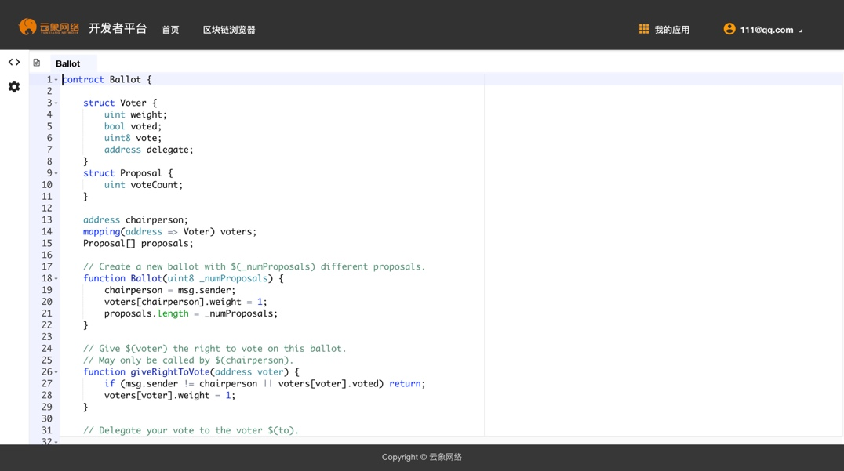

智能合约是一套以数字形式定义的承诺，区块链变身合约的参与方，负责维护保存合约，并自动执行；是由事件驱动的、具有状态的、运行在一个复制的、分享的账本之上的、且能够保管账本上资产的程序。支持身份验证、物流追踪、电子证据保全、供应链管理等智能合约应用。

**2）基于dubbo的区块链云服务治理架构**

支持REST风格远程调用（HTTP + JSON/XML）：基于非常成熟的JBoss RestEasy框架，在dubbo中实现了REST风格（HTTP + JSON/XML）的远程调用，以显著简化企业内部的跨语言交互，同时显著简化企业对外的Open API、无线API甚至AJAX服务端等等的开发。事实上，这个REST调用也使得dubbo可以对当今特别流行的“微服务”架构提供基础性支持。



同时基于消费者、生产者模型，抽象区块链服务接口，支持用户端的高并发的区块链接口调用需求。

**3）基于区块链构建数据中心方法**

国内第一次提出基于区块链构建数据中心的方法，通过优化可以达到每秒百万次数据写入，数据存储量达到以P计算。支持线性扩展吞吐量，NoSQL查询语言。支持结构化、非结构化数据存储。



传统公有链场景下的区块链有低并发、高延迟、并受制于网络带宽等缺陷，通过优化区块产生的共识机制，数据复制策略，以及点对点通信协议等，使得区块链平台符合企业级应用要求。

**（3）项目创新点**

**创新点一：提出一种基于私有链的物流追踪方法**

随着电子商务的飞速发展以及经济全球化趋势的加剧，物流业正在从传统物流向现代物流转型并成为当前物流业发展的必然趋势。“互联网+快递”释放出巨大活力，快递企业与境内外电商企业深度合作，业务量呈现高速增长态势。根据国家邮政局的最新统计，2016年一季度全国快递业务量累计完成57.7亿件，以第六次人口普查数据来算人均每月4件快递。如此庞大的快递时刻检验着全国快递企业的服务质量，而服务质量是快递企业的核心竞争力。从国家邮政局的快递申诉统计中可知，快递服务主要面临的问题为包裹延误、丢失损毁、投递服务差。

2015年双11购物狂欢节，天猫以912.17亿的交易额刷新记录，京东下单量也超过了其过去五年双十一期间下单量的总和。据星图数据消息，2015年11月11日24小时全网销售额为1229.4亿，产生包裹数6.8亿个，手机的销售额占全网的7.5%。移动互联网的发展和支付手段的进步，在很大程度上促使电商行业出现前所未有的火爆。与此同时，物流行业在享受电商狂欢节带来的业务增长喜悦的同时，也承受着6.8亿包裹派送的压力，许多物流快递的配送站承受着比往常多数倍以上的配送量，爆仓丢包事件频频发生。大多数的包裹是由电商企业用物流快递直接发到消费者的手上，而多数消费者担心私人信息被泄漏，从而会被不良的企业倒卖，所以物流行业的实名制新政在落实上遇到了困难。

除丢包爆仓、错领误领、信息泄漏等问题，大多数的物流企业也要承受着不可预测的意外事故。例如，2015年11月12日，江西一物流车在运输过程中起火，4000余件包裹被烧；2015年11月17日河南许昌一物流货车发生侧翻，导致部分包裹损坏。虽然大多数的物流公司承诺事故中损坏的包裹予以赔偿，但是牵扯信息的可追溯性，落实还有一定的难处。

可见，伴随业务量剧增而产生的如爆仓延误丢包、错领误领、包裹信息难以追溯、私人信息泄露等问题，成为物流业亟待解决的难题，直接关系到物流行业的服务质量与竞争能力。此外，快递配送员通过伪造签名来逃避考核，减少用户投诉也急需改进，这是服务质量提升的重要一环。

针对上述问题，提出一种基于私有区块链技术的物流追踪方法。该方法利用区块链的不可篡改特点有效保证物流信息的可追踪性，避免快递爆仓丢包、错领误领、伪造签名等问题的发生，也可有效的促进物流实名制的落实。

**方法如下：**

**1）基于身份验证的区块链节点加入**

在系统上线之前，可信服务器会审核快递公司的所有收件员、网点、中转站、派件员身份，通过后为每个网络节点生成一对秘钥（公钥和私钥），并将所有信息写入区块链进行登记备案。对于寄件人、收件人可按同样的方式进行登记备案。整个过程仅需通过可信服务器开放的接口进行完成，操作简单。

**2）基于数字签名技术的包裹信息校验**

寄件人节点加入网络后，会获取到私钥和公钥地址，可通过可信服务器接口进行包裹信息上传，可信服务器对包裹信息进行校验。

该发明中基于加密技术的包裹信息校验过程具体如下：

步骤1：寄件节点i将包裹信息打包，并用私钥签名发送给可信服务器，同时发起一笔从寄件人公钥地址到可信服务器公钥地址的交易。

步骤2：可信服务器收到包裹信息后，首先检查区块链信息，验证寄件节点i的合法性并获取其公钥。

步骤3：可信服务器用寄件节点i的公钥对包裹信息进行校验，校验通过后对交易进行确认，同时将包裹信息发送给物流公司服务器存储。

**3）基于哈希的包裹数字指纹保存与防篡改**

可信服务器校验包裹信息通过后，通过哈希计算（sha-256）生成包裹信息的数字指纹，将其作为交易的备注信息，加上交易的时间戳一起写入区块链，同时将生成的区块广播给系统所有节点，节点同步更新区块链信息。

**4）基于数字签名技术的包裹状态信息更新**

该过程具体步骤如下：

步骤1：可信服务器生成包裹信息的数字指纹，用私钥签名后发送给收件员节点。

步骤2：收件员节点收到包裹指纹信息后，用主公钥地址进行验证，验证通过后，生成包裹状态信息（包括当前处理节点信息、下一节点信息），然后用私钥对包裹状态信息进行签名并发送给可信服务器，同时发起一笔从自己公钥地址到主公钥地址的交易。

步骤3：可信服务器收到包裹状态更新信息后，用收件节点私钥检查，确认后，将包裹状态信息作为交易备注写入区块链并向全网广播。

步骤4：始发节点更新区块链，获取包裹的状态更新信息，然后用自己的私钥签名发送给可信服务器，同时发起一笔从自己公钥地址到主公钥地址的交易。

步骤5：重复步骤3、步骤4，直至包裹到达收件人。

步骤6：收件人确认收件后，使用私钥对包裹签收信息进行签名并发送给可信服务器，同时发起一笔从自己公钥地址到主公钥地址的交易。

步骤7：可信服务器收到包裹签收信息后，用收件人公钥地址进行验证，验证通过后将信息写入区块链并向全网广播，各网络节点同步更新。

**5）基于云存储服务器的数据存储**

由于包裹信息具有海量性，因此区块链上仅仅是存储包裹信息的数字指纹。为了满足后期验证的需要，可信服务器会将校验通过的包裹信息发送给物流公司云存储服务器进行存储。可根据云数据库里的数据计算哈希，然后与区块链上的数字指纹进行对比，若不一致，则很容易判定包裹信息被篡改。

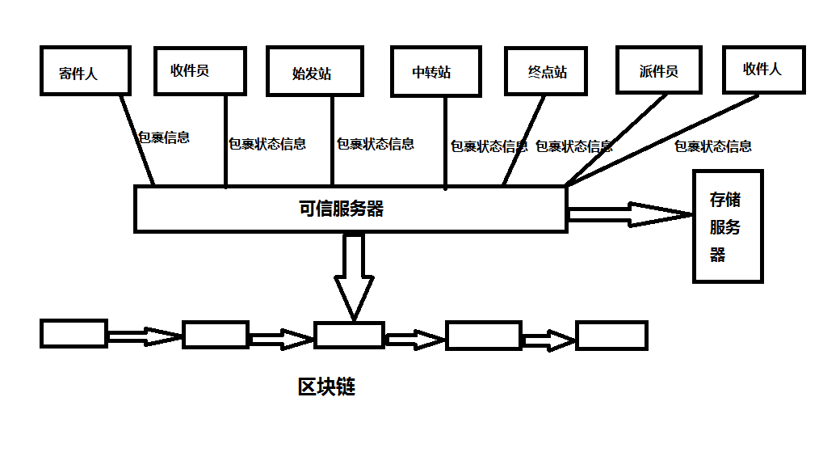

基于私有链的物流追踪方法有如下特点：

（1）利用区块链的不可篡改特点保证物流信息的真实性与状态的可追溯性；

（2）根据私有链的特性，可以实现快速高效的物流信息保存与状态信息更新，满足物流实时性要求；

（3）区块链上仅记录了包裹信息的数字指纹，详细信息记录于物流公司服务器上，可有效保护私人信息；

（4）包裹签收需要收件人私钥签名，可有效解决物流行业普遍存在的错领误领、伪造签名等问题；

（5）寄件需要私钥签名，私钥可根据个人身份实名信息生成，可有效解决快递实名制的问题。

**创新点二：提出一种基于私有链的电子证据保全方法**

随着电子信息技术的不断发展，网络已成为人们生活不可或缺的一部分，与此同时因网络引起的案件纠纷不断增加，而电子证据也随之进入司法领域，对我国原有的证据体系提出了新的挑战。电子证据是以电子介质作为载体的，包括录音、监控视频、聊天记录、转账凭证、交易订单信息、文件、图像等，是用于证明案件真实性的一切电子化信息、记录及物品。为了追溯交易情况，防止出现不讲诚信，或者事后查证当初的口头约定、陈述内容等，都需要通过以电子证据的形式来再现当时的情景。比如，在公安、城管等在执法过程中，会采取隐蔽的方式进行记录，防止出现不认账的现象发生，同时也可以用于判定是否存在滥用职权，违规执法；借贷双方需要转账凭证记录或者借据、借款聊天记录、语音等来证明债权债务关系，以防止抵赖；网购时需要通过订单信息、咨询记录等来记录和确认交易情况，以便在商品质量出现问题时可追溯。可见，高效、及时、低成本的保存电子证据对于有效解决纠纷具有重要意义。

相比于传统证据，电子证据较脆弱，易被修改和删除，真实性难以保证。比如，个人电脑里的数据很可能因误操作、病毒攻击等造成数据丢失；法院收集的证据存放于专门数据库，一旦数据库管理人员被收买就会面临数据篡改风险；公安机关若存在刑讯逼供，可删除审讯视频来达到掩盖事实的目的。现实中，绝大部分电子证据保存于中心数据库，一旦该数据库不可信（如DBA被收买、受到恶意攻击），数据真实性将不能得到保证。可见，在保全电子证据时，如何保证其真实性，不可篡改非常重要。

此外，电子证据具有海量特征与及时性，采集保存都需要特殊的工具与手段。若采取传统保全方法，需通过公证机关公证或者向法院提交申请，操作繁琐，耗时长，不能满足电子证据高效及时要求，而且公证与申请材料庞杂，耗费大量的人力、物力及社会资源。

现有技术虽然有采用数字签名进行证据保全，也很难实现数据真实性的保证。针对上述问题，云象区块链提出一种基于私有区块链技术的证据保全方法，该方法利用区块链的不可篡改特点有效保证数据的真实性，而且能高效、廉价的进行证据保全。

**方法如下：**

**1）基于身份验证的节点加入**

任何一个需要保全证据的参与者必须经过身份验证，才能成为网络的节点。证据保全者向可信服务器提交申请材料，包括身份等信息，可信服务器验证通过后，会将证据保全者加入网络节点，并生成一对秘钥（公钥和私钥）。整个过程仅需通过可信服务器开放的接口进行完成，操作简单。

**2）基于加密技术的证据上传与校验**

节点加入网络后，会获取到私钥和公钥地址，可通过可信服务器接口进行电子证据上传，可信服务器对电子证据进行校验。

该发明中基于加密技术的证据上传具体如下：

步骤1： 节点i向可信服务器支付一定的费用购买积分。

步骤2： 可信服务器收到购买支付消息后，由系统特定的主公钥地址将一定数量的积分写入节点i的公钥地址，完成节点i的登记，并将登记信息写入区块链。

步骤3：节点i收到积分后，上传电子证据并用私钥进行签名，发送给可信服务器，同时发起一笔从自己公钥地址到主公钥地址的微小积分交易。

步骤4：可信服务器收到数据后，首先检查区块链登记信息，验证节点i的合法性，然后用区块链登记信息中对应的公钥对数字签名进行验证，验证通过后接受数据的真实性。

**3）基于哈希的数字指纹保存与防篡改**

可信服务器验证数据通过后，通过哈希计算（sha-256）生成一段时间内上传的电子证据的数字指纹，将其作为积分交易的备注信息，加上交易的时间戳一起写入区块链防止被篡改，同时将生成的区块广播给系统所有节点，节点同步更新区块链信息。

**4）基于云服务器的数据存储**

由于电子证据具有海量性，因此区块链上仅仅是存储电子证据的数字指纹。为了满足后期验证的需要，电子证据被可信服务器验证通过后，会发送给云服务器进行存储。可根据云数据库里的数据计算哈希，然后与区块链上的数字指纹进行对比，若不一致，则很容易判定云数据库被篡改。若产生纠纷，可同时将云数据库中的数据与节点的备份数据进行哈希，并与区块链上的数字指纹进行对比，验证数据的真实性。

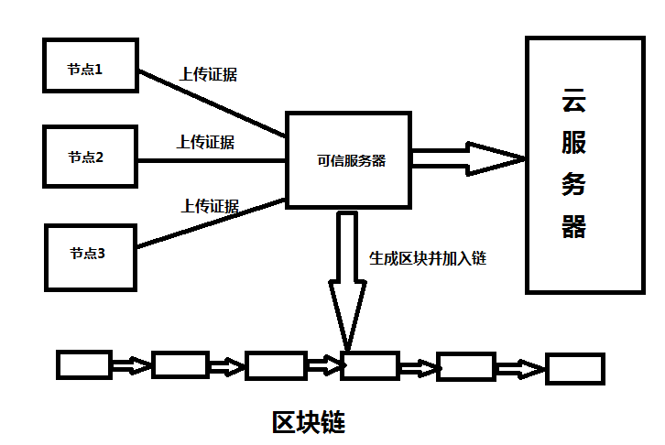

**创新点三：提出一种改进的股份授权证明机制**

传统的区块链一般使用工作量证明(Pow)作为共识机制。工作量证明造成了大量的计算资源浪费，共识达成的周期较长，不适合商业应用。目前现有的共识机制除了工作量证明之外，还有权益证明(Pos)/股份授权证明机制(DPos)/Pool验证池。我们在现有的几种共识机制基础之上进行改进，提出一种改进的股份授权证明机制。在区块链创始之初，确定一定数量的投票者，新区块通过投票者投票产生。每隔一定时间，从投票者中随机选择一个投票者发起新区块的提议，然后所有的投票者投票是否同意产生该新区块。投票者投票的权利可以转让。投票者可以动态增加/减少，投票者的增加和减少也是通过投票决定。

**具体实现如下：**

* 通过权益账号选举产生共识节点，来进行记账和验证
* 向任意节点发送交易数据，交易数据在区块链网络内传播，并记录在每个节点的交易池
* 随机选取一个共识节点发起#N区块的Proposal并广播，发起之前确认#N-1区块已完成验证，Proposal包含即将记录到#N区块的交易信息、#N-1区块的投票信息
* 其他共识节点收到Proposal，验证# N-1区块的投票信息，验证通过后提交#N-1区块，并对#N区块进行投票
* 当超过2/3节点对#N区块进行投票之后，提交#N区块，随机选取共识节点发起#N+1区块的Proposal，开始#N+1区块的共识
* 任意节点收到#N区块之后，将交易池中包含于#N区块的交易删除

**主要特点如下：**

* 一种优化的DPoS机制
* 动态增加/减少共识节点，对业务处理影响极小
* 一旦提交区块即是最终状态，没有分叉和回滚
* 可控制区块产生时间间隔，没有交易时不产生新区块
* 精简的共识状态，减少因共识机制带来的网络开销
* 灵活配置，适应各种业务需求
* 经过严格的数学逻辑证明，能容忍1/3非诚实节点
* 不需要依赖于代币，适应各种商业应用

# 四、市场和竞争分析

1、市场分析

区块链作为去中心化的核心安全技术，未来在银行、审计、物联、医疗、公证、版权、社交等领域有广泛应用前景。

在众多区块链创业公司中，DAH（数字资产控股）遥遥领先，它已获得蓝色巨人IBM、银行巨头摩根大通、高盛，金融服务 行业超级巨无霸DTCC等超过6000万美元融资。以DAH为平台，IBM、摩根大通、富国银行联合Linux基金会共同打造“超级账本项目”（HYPERLED GER）。各合作方都是行业自身巨头，该项目备受关注。“超级账本采用了一个金融交易记录的追加性日志，这一设计可以被多重复制到多个机构使用者而无需中心化控制”，将致力于升级全球的金融基础设施。在海外，区块链技术已经被广泛地在很多去中心化领域实验。未来区块链技术有望再深度拓展，渗透入生活的点点滴滴。

根据德勤数字社区内部调查，2016年区块链技术最有可能走出研发期，步入幼稚发展期；此外，联盟式区块链技术在银行等金融领域将会迎来快速发展。德勤预计，许多大型金融机构对区块链技术的应用测试（例如跨境支付、贸易结算等）将在2016年成为现实。

国外已从2013年开始研发区块链技术，而国内2015年才开始广泛关注。百度指数显示从2015年中开始区块链关注度获得爆发式增长。2016年1月20日，中国人民银行召开数字货币研讨会，研究基于区块链技术的数字货币发行。我们判断，央行的举措将继续引爆国内区块链关注度，2016年继续保持高增长态势。

国内投资及创业热情高涨。万向控股率先布局区块链，重视区块链人才培养。万向控股是著名的民营 投资企业，旗下控股7家上市公司。拟成立5000万美元区块链投资基金，并成立万向区块链实验室。2016年1月5日，万向所在的全球共享金融100人论坛（“GSF100”）在宣布成立“中国区块链研究联盟”（“CBRA”），国内金融界目前对于区块链的重视程度可见一斑。国内现在一些初创公司如布比、云象、小蚁等也开始做区块链应用创新。

2、竞争优势分析

区块链行业呈现出以下3个特点：1.拥有成熟应用的服务商数量较少；2.科技巨头纷纷进入市场，抢占入口；3.产业链尚未成熟。另一方面，在竞争之外，市场培育与应用整合才是行业发展真正的重点与困难所在。

云象区块链技术团队依托浙江大学计算机学院，团队核心成员拥有云计算研究背景，同时与浙江大学城市学院建立了移动互联网联合实验室。云象区块链团队通过TED演讲、区块链书籍的出版，迅速建立团队在区块链行业的影响力；同时与交通、司法等行业的领先企业建立战略合作关系，实现区块链应用的快速落地；并且结合高校的个人开发者，实现区块链BaaS平台的快速推广。

# 五、营销战略与实施计划

1、营销战略

考虑到本产品核心技术的市场应用面宽，可实行的营销策略包括：

平台的目标客户主要是企业和个人开发者，前期会选择几家合作公司，通过使用平台的技术，以便应用于他们的具体应用中。目前已有意向客户在洽谈中。而对于个人开发者，我们会选择一批种子用户，通过种子用户的使用，进一步完善我们的平台并进行后续的推广。

营销推广模式如下：



2、实施计划

企业未来1-5年定位于区块链互联网行业，围绕针对区块链为企业和开发者提供平台化产品和服务，在未来1-3年发展规划分为1个阶段。



**2016年（产品完善期）**

本阶段的目标是完成关键技术的优化，区块链BaaS云服务平台上线试运营，积累一定量的开发者用户；同时初步完成区块链应用的落地。

**2017年（运营推广期）**

本阶段的工作内容，一方面继续完善产品和改进服务，围绕着数据驱动运营的思路开展工作，持续运营好平台产品，不断积累平台的行业客户和个人开发者。

阶段目标：

1. 平台

实现1万个人开发者的入驻，20家企业的应用接入。

1. 实现企业估值一个亿的目标。

**2018年（成熟稳定期）**

本阶段企业全面进入稳定发展期，平台和应用基本成熟，平台和应用也积累了大量用户。

**2019年（发展期）**

本阶段企业全面进入发展期，通过平台和移动应用产品，积累了大量用户，通过用户产生的数据，挖掘潜在需求，并继续研发新的产品和服务模式。市场上，可以着手海外市场的扩张。

本阶段目标，围绕着用户，不断进行技术创新，产品创新和服务创新，继续加强国内的市场地位，开始拓展海外市场。

**2020年（发展期）**

本阶段基于平台积累的可信数据，推进公司大数据应用战略。

# 六、团队介绍

1、核心团队成员

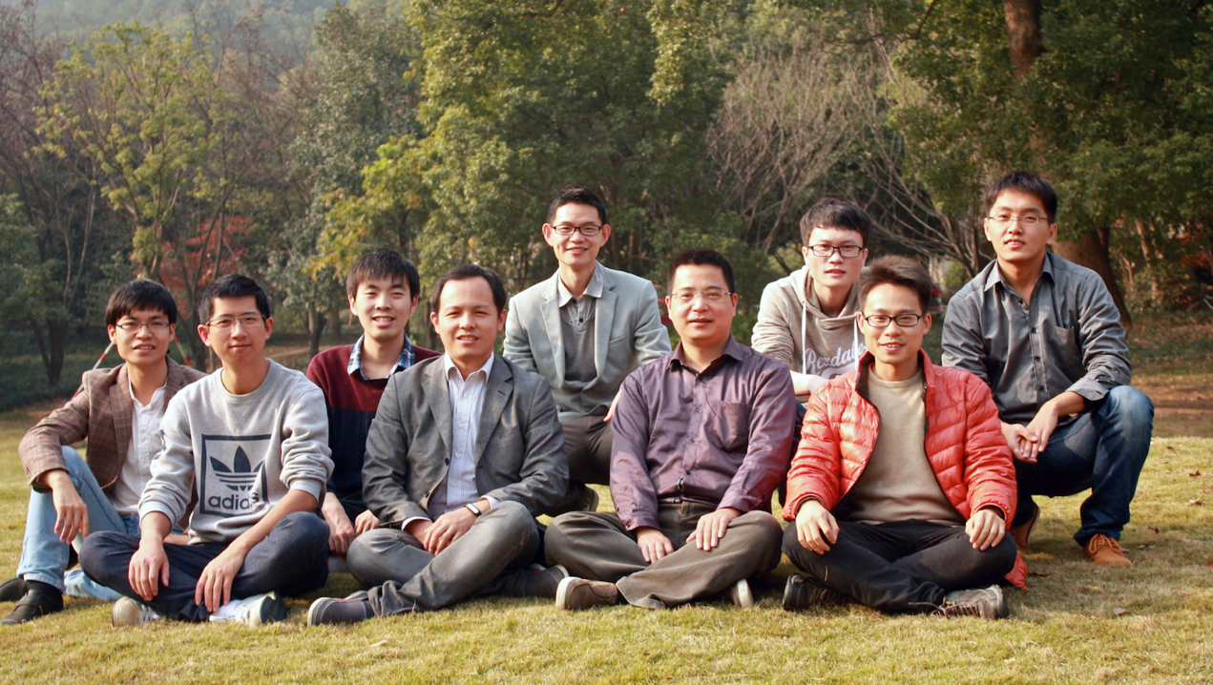

**（1）创始人：黄步添，CEO兼首席架构师 浙江大学计算机博士**

在通信、互联网企业拥有十多年的CTO经验。IEEE、ACM会员，中国计算机学会会员；2016百人会英才奖候选人之一，荣获西湖区第七届优秀青年科技工作者；已申请的发明专利有13项，发表论文两篇，涉及领域包括数据挖掘、操作系统虚拟化、室内定位、区块链技术等；作为负责人成功申报的国家、省级科技项目3项；从事计算机领域的技术研究及管理十多年。

主要负责决策公司市场战略、新产品开发方向、经营管理模式等，具有较强的技术创新意识和创新精神，所带领的团队建立了紧密围绕市场需求，产品技术创新为主导，自主研发为推动力的企业文化，公司逐步建立了较为完善的企业科研项目研发管理体系和研发人员绩效考核体系，组建了一支优秀的研发团队，带领企业稳步成长。

**已申请的部分发明专利列表如下：**   
1）一种基于NUMA架构的虚拟机内存访问监测方法 - 201410207198.0   
2）一种基于虚拟化下NUMA节点内存QoS的调节方法及装置 - 201410017344.3   
3）一种基于AHP的量化罪犯倾向性及危险度方法和系统 - 201410057927.9   
4）基于NUMA架构的虚拟机迁移方法及系统 - 201410256198.X   
5）一种监狱服刑人员危险性倾向的智能分析预警方法 - 201410245760.9   
6）基于服刑人员行为特征集成学习模型的危险倾向预测方法 - 201410416208.1   
7）基于Wi-Fi和地磁场的室内定位方法 - 201410843968.0   
8）一种基于室内生活圈的线下好友推荐方法 - 201410841361.9   
9）基于地磁场和历史定位轨迹的室内定位方法 - 201410843377.3   
10）基于负载预测的NUMA架构中虚拟机调度方法 - 201510081101.0   
11）一种基于深度学习神经网络结构的交通流预测方法 - 201510478215.9

12）一种基于区块链的证据保全方法及装置 - 201610286446.4

13）一种基于区块链的物流追踪方法 - 201610321035.4  
**发表的论文如下：**   
1）Prior-free rare category detection More effective and efficient solutions. Expert Systems with Applications   
2）HASO: A Hot-page Aware Scheduling Optimization Method in Virtualized NUMA Systems. ICICS2016

**（2）技术顾问：伍赛 浙江大学计算机学院 副教授**

伍赛博士在点对点网络、分布式数据库的研究在国内处于领先地位。北京大学计算机系获得学士和硕士学位，2011年在新加坡国立大学获得博士学位。研究方向主要涉及：分布式数据库、云计算系统、对等计算网络等。在博士期间，共发表国际论文20余篇，担任VLDB2010，CIKM2010，ICDE2011，ADMA2011等国际会议的评审委员，并长期为TKDE，TODS，DPDS等国际期刊的审稿人。

**（3）COO：王毅 浙江大学MBA**

在知名上市企业恒生电子从事过多年的产品研发及项目管理工作，曾任上海羿诚信息技术有限公司副总经理（公司股东），拥有十多年的产品研发，项目管理及高管经验，并富有创新精神，拥有多项发明专利，在申请的部分发明专利有3项。其中关于互联网金融的反欺诈的发明专利已成功应用于通用金融、大众金融、丰田金融等世界知名企业的核心业务中。目前负责云象网络的产品设计、市场、运营工作。

**（4）大数据科学家：刘振广 新加坡国立大学计算机博士后**

刘振广在稀有类挖掘、可信数据挖掘的研究在国内处于领先地位。2015年浙江大学计算机学院获得博士学位，2015年开始在新加坡国立大学从事计算机博士后工作。研究方向主要涉及：稀有类挖掘、深度学习、区块链可信数据挖掘等。在博士期间，共发表国际论文10余篇，

**（5）区块链架构师：王云霄 浙江大学计算机硕士**

研究生毕业后就职于网易公司；有云计算相关发明专利3项；对区块链技术有深入研究，了解以太坊平台智能合约的底层实现原理。设计并实现了基于区块链的物流管理系统，可实现快递追踪，防止快递丢失、误领错领等问题；设计并实现了基于区块链的医疗病历管理系统，可实现全民医疗病历的共享和存证。有过topcoder经历，与国际上程序员竞争完成挑战获得报酬。在校期间获得国家奖学金，一等奖学金多次，浙江省程序设计竞赛银奖等荣誉。

**（6）区块链架构师：张维赛**

浙江大学地球信息科学与技术本科学士，工程师，精通iOS、JS、PHP、React等语言，在移动iOS开发和移动地图方面具有丰富的经验。目前从事区块链等相关技术研究开发工作。

**（7）区块链架构师：毛道明**

十年以上的研发经验；曾在浙江省智慧高速研究院从事技术研发工作；曾在一家互联网创业公司担任技术架构师的职位，负责浏览器的开发工作；有多年的大数据平台的研发经验，目前从事区块链BaaS平台的研发。

**（8）高级项目顾问：王英健**

长期从事商业银行风控类业务系统的研究和建设，对各类大型软件工程项目有丰富的管理经验，深度了解商业银行的业务体系、经营管理、风险防控以及信息科技体系的建设思路，精于银行业务数据分析和风险挖掘，对商业银行金融风险防控有独到见解。负责区块链风控类项目咨询和管理工作。

**（8）产品经理：俞之贝**

汉诺威应用科技大学自动化专业硕士，拥有多年的产品经理经验，负责区块链应用解决方案的落地。

2、组织架构

组织架构的设计原则如下：

* 扁平化的组织去适应互联网的快速变化；
* 创业初期，资源重点聚焦在产品研发，核心技术突破上。公司为开发人员提供各类资源而服务。
* 创业的前期，重点关注技术和产品开发，上线后，另外需要有重心在产品运营和市场营销方面。
* 公司的管理上，提供各类资源为核心骨干赋能，让他们放开手脚去施展才能。



3、管理和激励模式

对现代企业而言，企业员工的素质往往能够最终决定其成败。企业只有在拥有大批高素质的管理、技术、营销等各方面人才的情况下，才有能力抓住发展机会取得成功。拥有了稳定的人力资源，企业方能掌握一流的技术和产品以及占领市场。优秀人才的流失对企业而言就如同资金损失和技术流失。

我们计划在人员分布上以研发和互联网营销、运营人员为主，削弱行政人员和中层的比重。注重研发的投入和以客户为先的宗旨。同时公司还会创造良好的企业文化，创建绩效评估和激励系统，以提高员工对企业的认可和信赖。

# 七、财务计划

1、公司三年财务状况

2016年投资机构对团队以2000万人民币估值，团队融资300万人民币，并出让15%股份，准备筹建杭州云象区块链技术有限公司。

2、项目投资计划

|  |  |  |  |  |  |
| --- | --- | --- | --- | --- | --- |
| **项目投资5年计划** | | | | **总投资** | **3950万元** |
| **年度/内容** | **项目实施阶段** | **投资额度（万元）** | **资金主要用途** | | |
| 2016年 | 产品完善期 | 150万 | 企业建设、研发设备、人员、市场推广等 | | |
| 2017年 | 运营推广期 | 300万 | 市场推广、产品研发、流动资金补充等 | | |
| 2018年 | 成熟稳定期 | 500万 | 研发、推广、人员、运营 | | |
| 2019年 | 发展期 | 1000万 | 研发、推广、人员、运营 | | |
| 2020年 | 发展期 | 2000万 | 研发、推广、人员、运营 | | |
| **测算依据（600字之内）：** | | | | | |
| 2016年，企业建设期，本阶段投入资金主要用于企业建设及相关研发设备的购置和研发成本支出，预计本部分内容所需资金约150万元，研发投入约115万，设备，办公租赁等其他费用15万，其余用于补充企业现金流。  2016年，本阶段投入300万元，用于产品的扩展研发及市场推广，预计每年市场推广相关费用约50万元，研发投入约200万元，其余用于补充企业现金流。  2017年，企业进入成熟稳定期，企业现金流充足，不需要增加投资。 | | | | | |

3、项目融资计划

|  |  |  |  |  |  |
| --- | --- | --- | --- | --- | --- |
| **项目融资5年计划：** | | | | | |
| 年度/内容 | 项目实施阶段 | 团队自筹 | 银行贷款 | 政府拨款 | 其他 |
| 2016年 | 产品完善期 | 50 | 0 | 100 | 100 |
| 2017年 | 运营推广期 | 0 | 0 | 0 | 300 |
| 2018年 | 成熟稳定期 | 0 | 0 | 0 | 500 |
| 2019年 | 发展期 | 0 | 0 | 0 | 1000 |
| 2020年 | 发展期 | 0 | 0 | 0 | 2000 |
| **测算依据（600字之内）：** | | | | | |
| 企业定位为一家高科技的区块链互联网企业，在产品上线前的研发投入，由团队自筹，上线运营后，一方面通过申请政府补助资金，另外一方面通过风险投资来满足企业融资需求。从几个阶段来看，主要的企业支出在于人力成本，我们通过和浙江大学合作研发的模式，同时把非核心业务外包出去的方式，来降低企业人力成本。因此，累计需要投入520万，到成熟稳定期后，通过平台的收益和其他项目定制收益达到企业收支平衡。 | | | | | |

4、经济效益预测

|  |  |  |  |  |  |
| --- | --- | --- | --- | --- | --- |
| **企业创办之日起后5年的经济效益预测：** | | | | | |
| **内容/年度** | 2016年 | 2017年 | 2018年 | 2019年 | 2020年 |
| **服务行业客户数量** | 5 | 30 | 500 | 1000 | 5000 |
| **年销售收入（万元）** | 30 | 200 | 800 | 3000 | 5000 |
| **总成本（万元）** | 150 | 300 | 500 | 1000 | 2000 |
| **毛利润率** | -400% | -50% | 37.5% | 66.67% | 60% |
| **企业人数** | 8 | 15 | 20 | 35 | 50 |
| **预测分析（600字之内）：** | | | | | |
| 未来三年企业的收入主要来源于三个方面：   1. 平台接入费用   通过年费的方式收取费用，假设每一家一年服务费5000元，则200家的接入客户，年服务费是100万.   1. 项目定制费用   对于定制项目，提供收费的技术支持和核心技术授权服务费。 | | | | | |

5、项目投资静态分析

|  |
| --- |
| **项目投资静态分析（600字之内）：**要进行盈亏平衡分析，计算投资回收期及投资利润率。 |
| **盈亏平衡分析：**  结合经济效益预测，根据盈亏平衡的计算方式：    做出企业未来1-5年的盈亏平衡表：   |  |  |  |  |  |  | | --- | --- | --- | --- | --- | --- | |  | **2016年** | **2017年** | **2018年** | **2019**  **年** | **2020年** | | **固定支出** | 150万 | 250万 | 400万 | 1000万 | 2000万 | | **平台接入服务费（年费）** | 5000 | 5000 | 5000 | 5000 | 5000 | | **产品可变成本** | 0 | 0 | 0 | 0 | 0 | | **盈亏平衡点（家）** | 100 | 400 | 800 | 2000 | 4000 | | **预计销售量** | 50 | 200 | 1500 | 3000 | 5000 |   据上表可知，企业自2018年已实现盈利。  **投资利润率：**  结合经济效益预测，项目全面达产年份为2020年，该年利润总额为3000万元，结合项目投资计划，项目总投资为2500万元，依此计算投资利润率如下：    投资利润率 = 达产正常年度销售利润总额/项目总投资 = 3000/2500 = 120% |

# 八、附录

1、企业营业执照

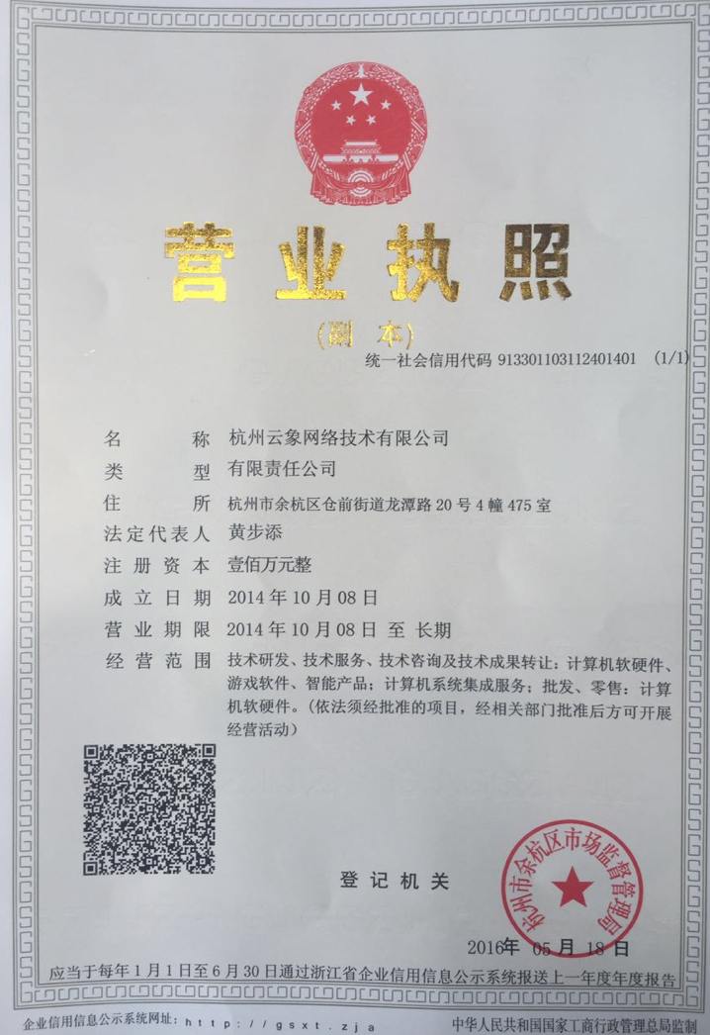

2、开户许可证

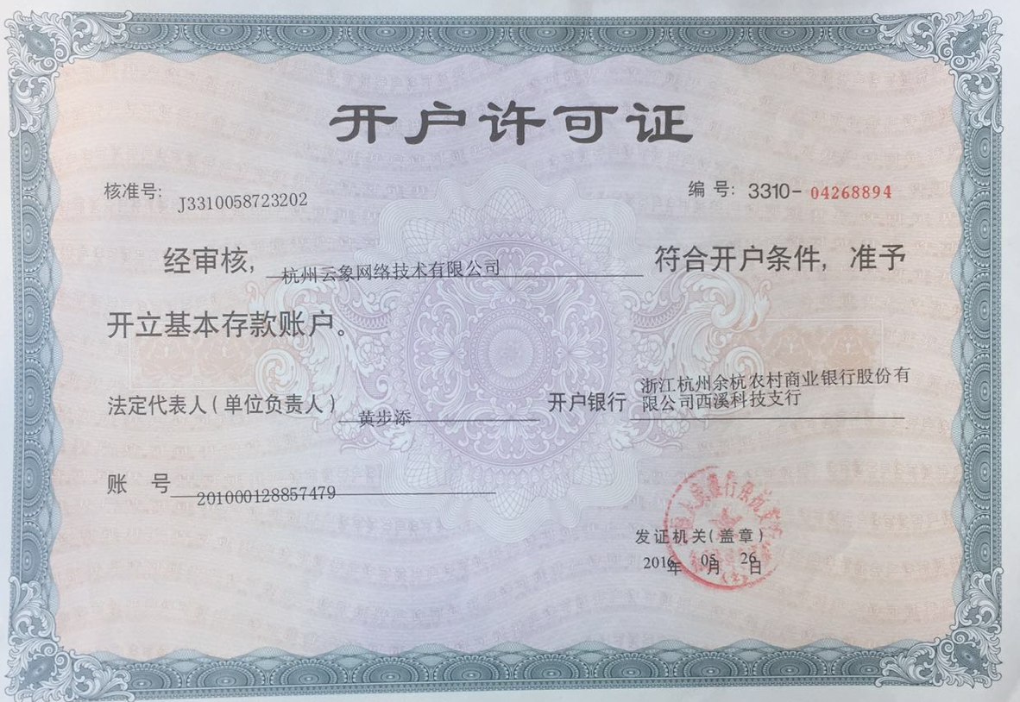

3、信用代码证

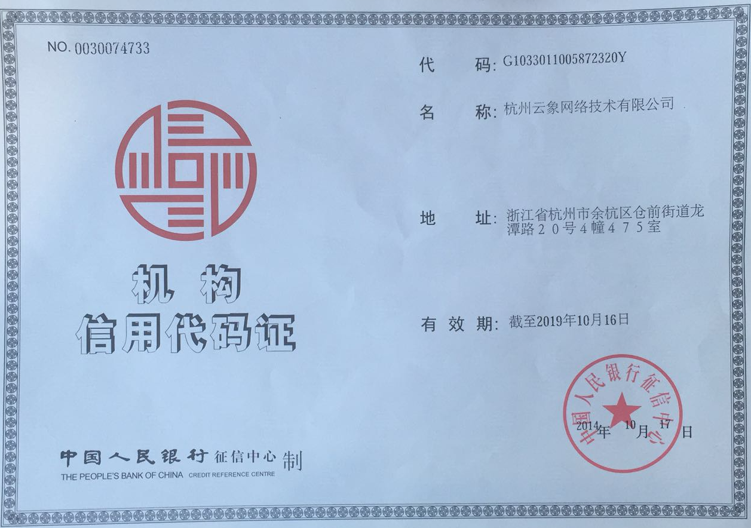

4、公司主页

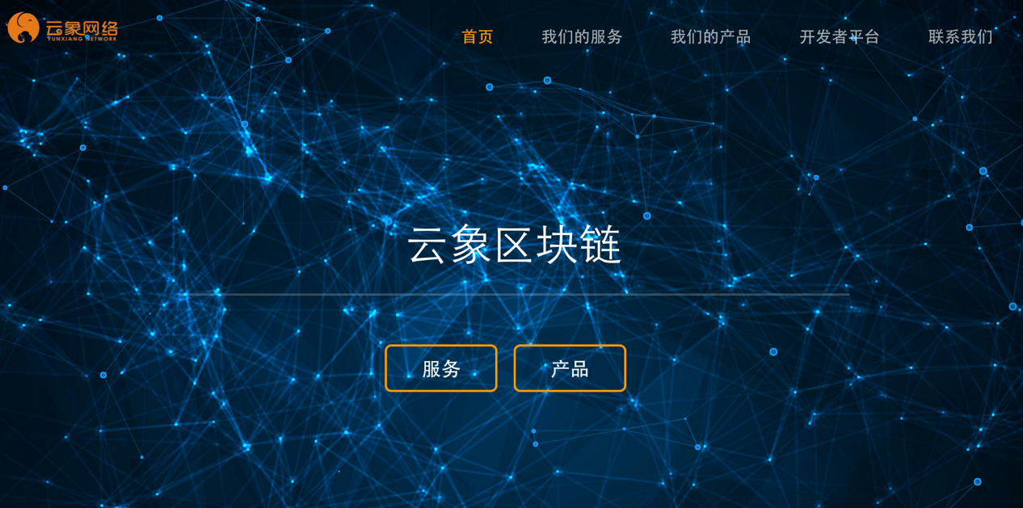

5、公众号

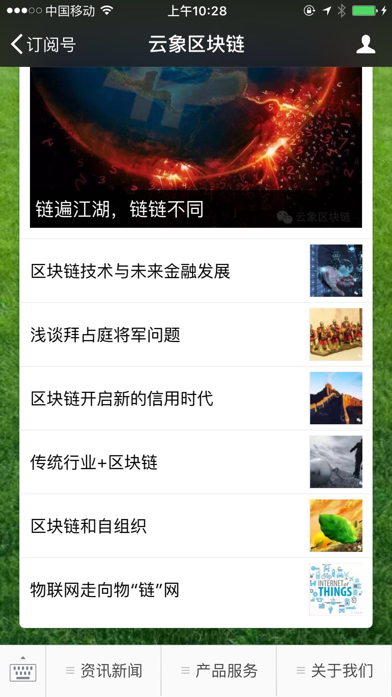

6、投资协议

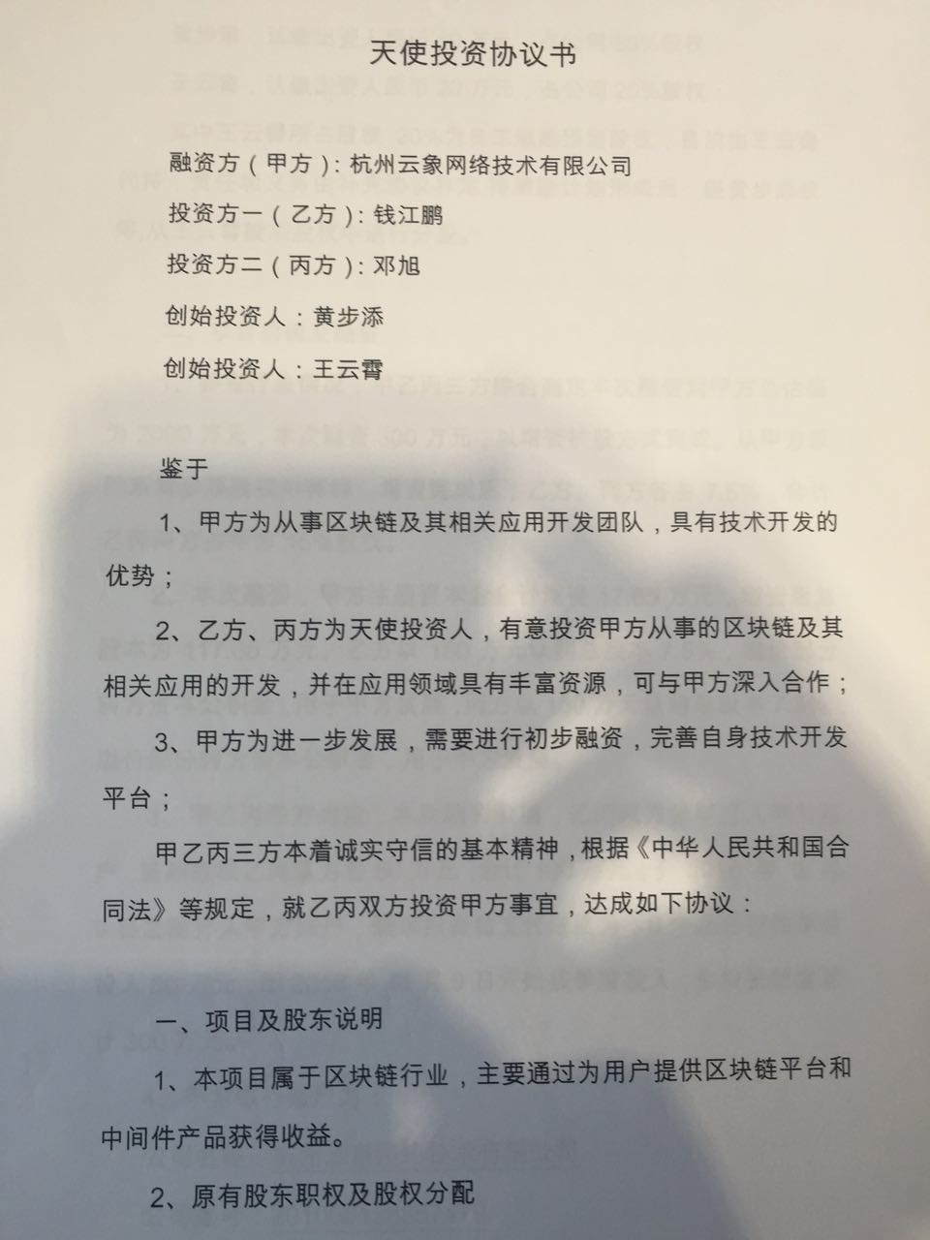

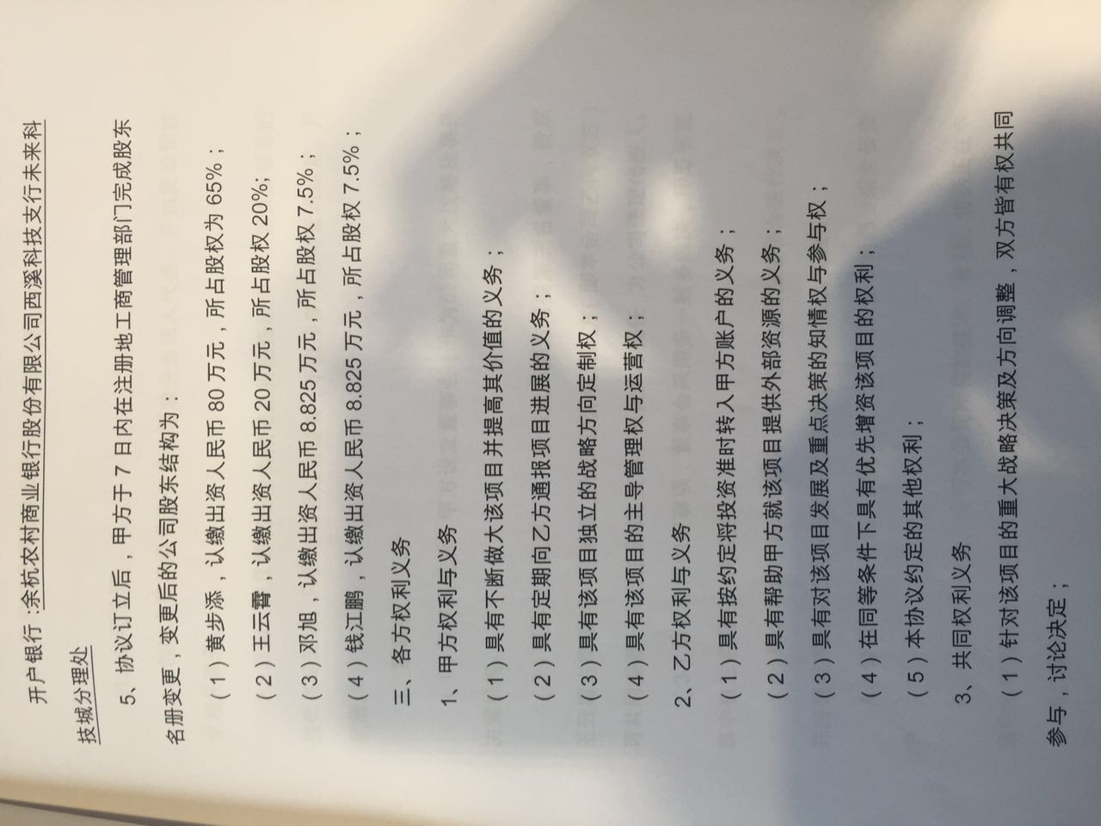



7、西湖区第七届优秀科技工作者

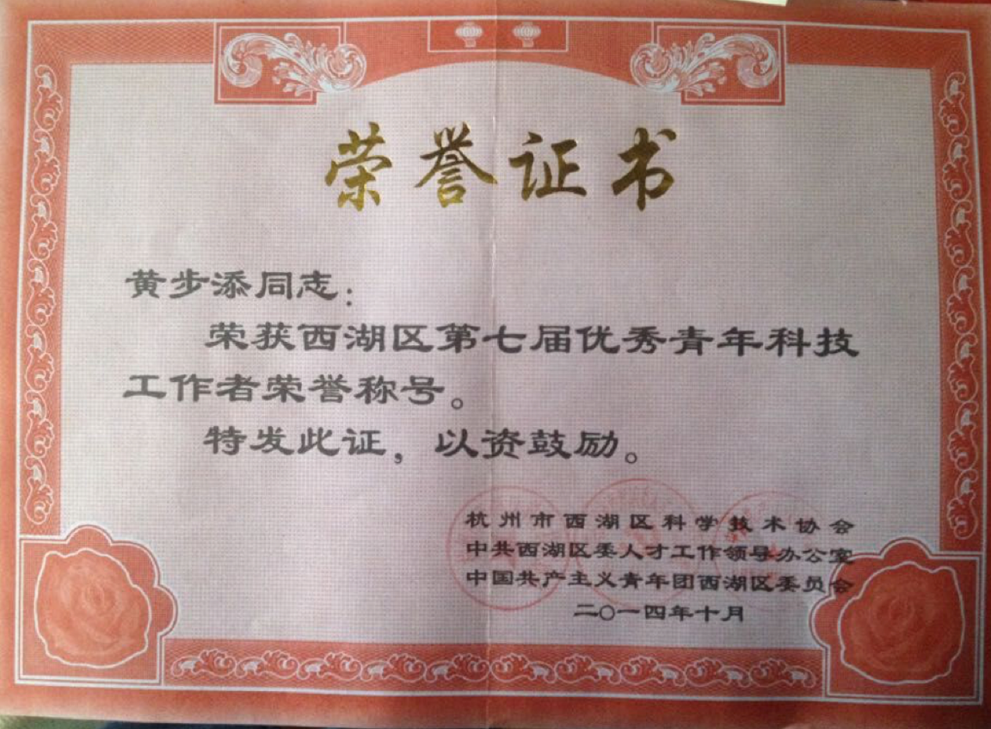

8、2013-2014浙江大学优秀研究生

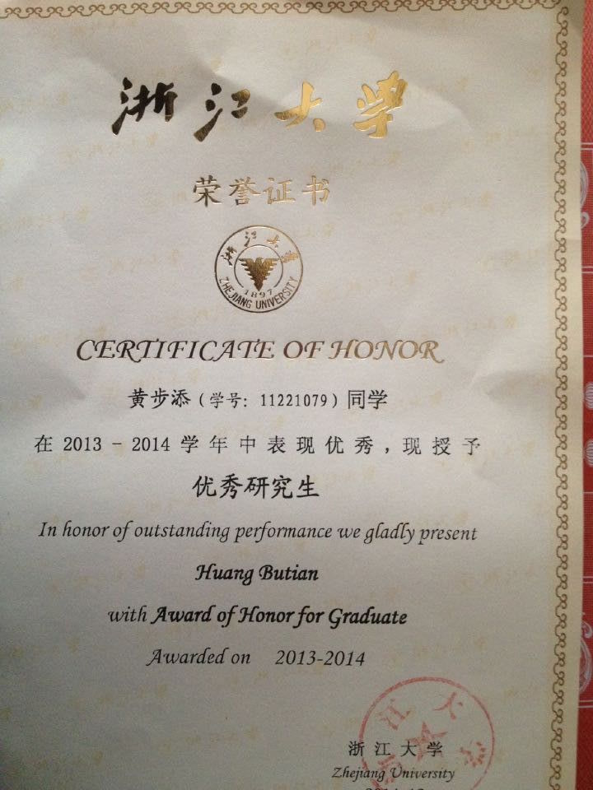

9、百人会英才奖何钦铭教授推荐信

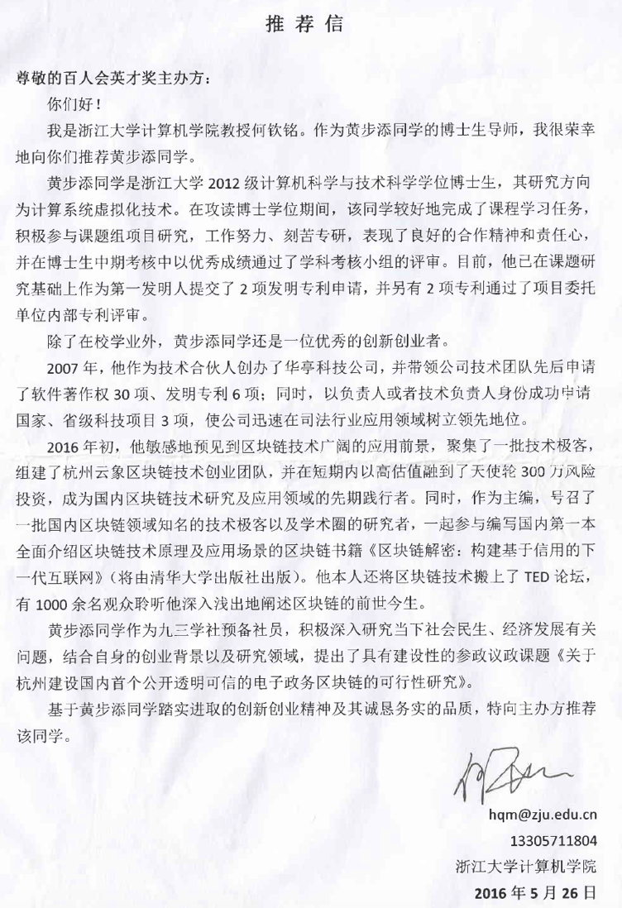

10、百人会英才奖学校推荐信

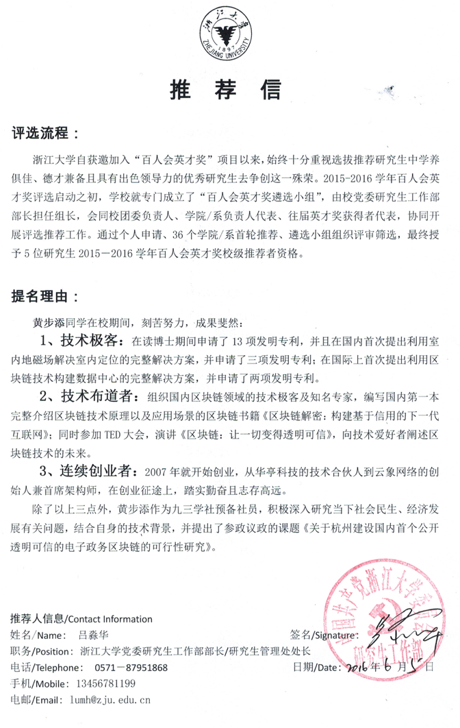

11、云象网络与浙江大学城市学院联合成立移动互联网开发实验室

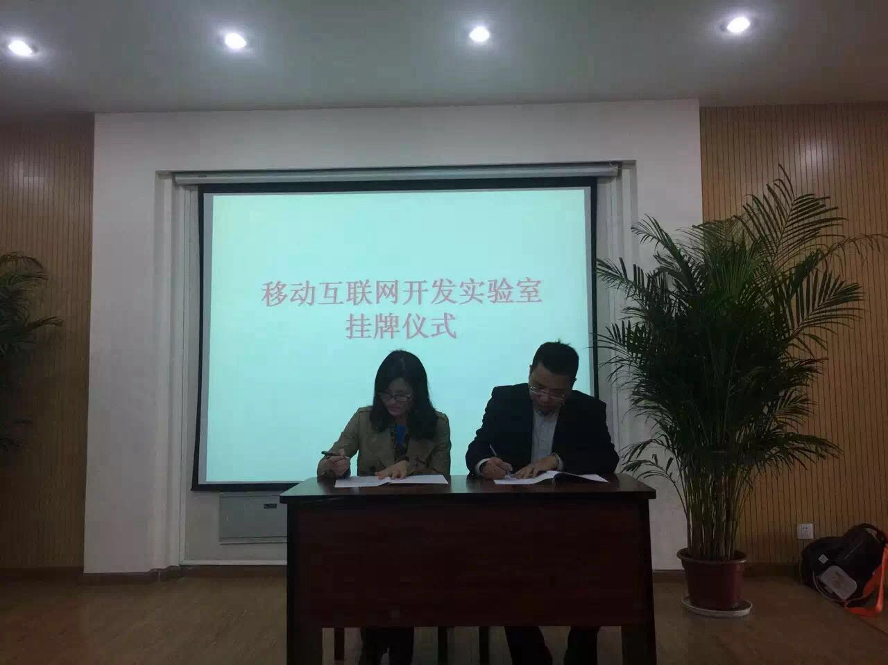

12、出版合同

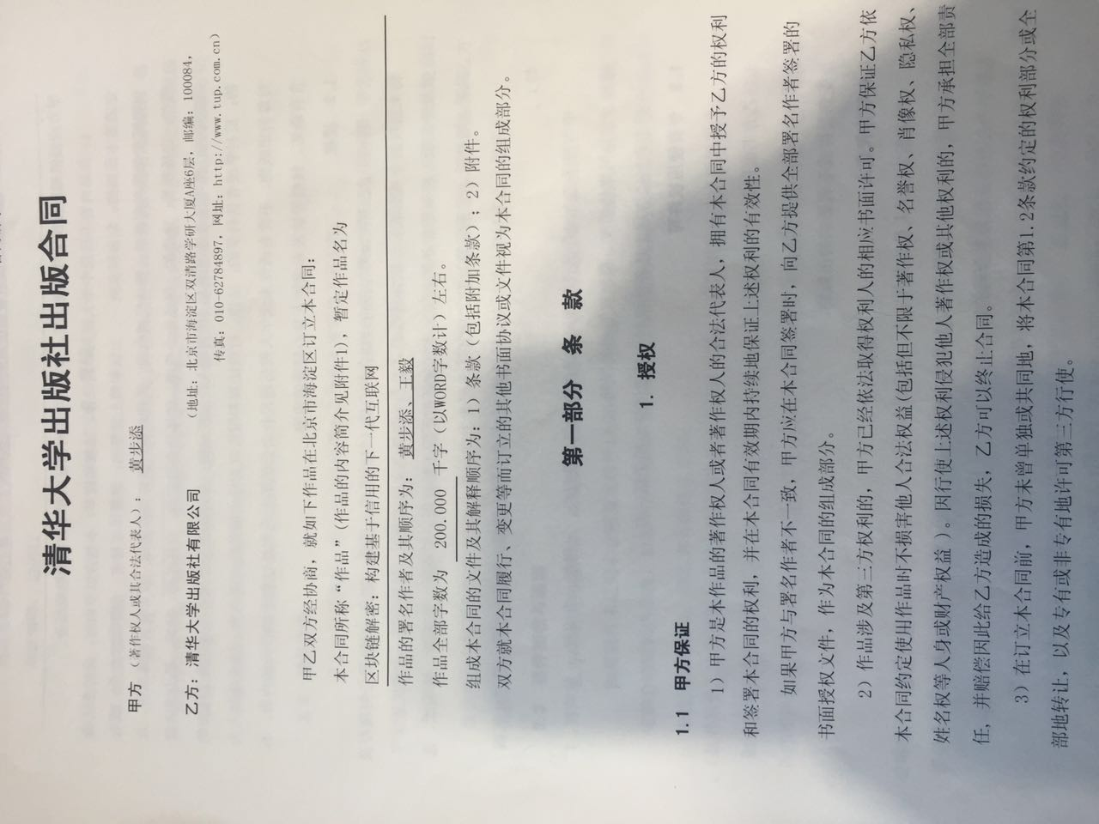

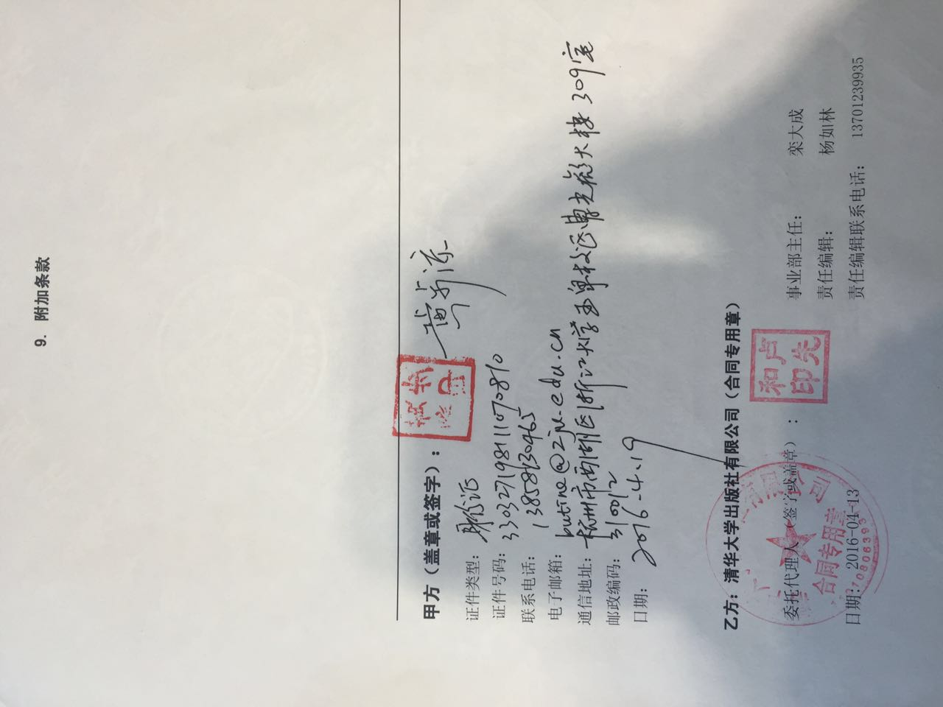

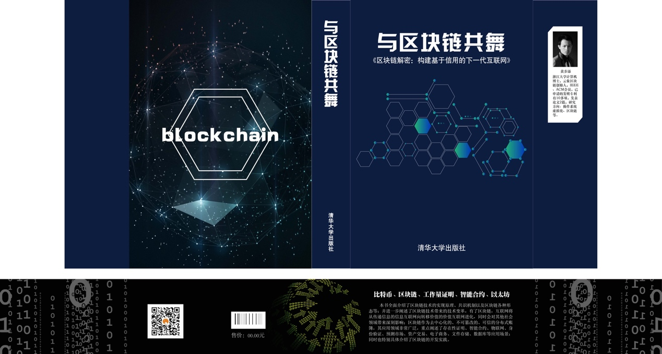

13、知识产权



